〔公印省略〕
平成２８年９月３０日
各 高等学校長 殿

大分県立日田高等学校
校 長 藤永 直也

平成２８年度 ＳＳコミュニケーション公開授業について（依頼）

初秋の候、貴殿におかれましては益々ご清祥のこととお慶び申し上げます。また、平素から本校の「スーパーサイエンスハイスクール（SSH）」事業にご理解とご協力をいただいておりますことに心よりお礼を申し上げます。
さて、本校は、平成２３年度に文部科学省より「スーパーサイエンスハイスクール（SSH）」に指定され、科学研究開発に携わる大学や研究機関にご協力を得て、生徒の探究活動等やカリキュラム開発を進めて参りました。本年度（平成２８年度）から新たにスーパーサイエンスハイスクール（SSH）２期目の指定校として、新たな研究活動に挑戦を始めております。
つきましては、ＳＳＨ事業で研究開発をすすめてきた学校設定科目「ＳＳコミュニケーション」の公開授業を下記のように実施いたします。是非ご覧いただきたくご案内申し上げます。
ご多用のところ誠に恐縮ですが、ご参観いただきまして、ご指導、ご助言賜りたく存じます。

記

１ 日 時 平成２８年１０月２５日（火）
10:00～ 受付
10:20～11:30 公開授業等 ＳＳコミュニケーション ２年ＳＳクラス
11:40～12:30 研究協議

２ 会 場 大分県立日田高等学校 ２年生ＳＳ教室
〒877－0025 大分県日田市田島２丁目９－３０
TEL：0973－23－0166 FAX：0973－23－0167

３ 内 容 ＳＳコミュニケーション… ２年ＳＳクラスで実施
（授業者： 教諭 宇津宮留美・ 教諭 池 恩燮・ ＡＬＴ SparatacusCrawford）
- ＳＳコミュニケーションとは、
英語と理科、探究Ⅰを融合させ、合教科的な要素を高めた科目である。理科と英語の教師及びALTが協働して、授業をフレキシブルに展開し、実践的な英語を用いた取組でもあり、英語によるプレゼンテーションのレベル向上等に繋がっている。なかでも「６分間ジッケング」は、各班で行う実験を決め、それを英語で説明しながらクラス全員へプレゼンテーションを行い、その際、英語で実験に関する質疑応答を行い、臨機応変に英語で対応する即興性と瞬発力を身につけることを目指している。

４ 申込方法 別紙の「参加申込書」に必要事項を記入していただき、FAXまたは郵送
でお申し込みください。申込〆切 平成２８年１０月１４日（金）
５ その他 駐輪・駐車場は本校第２グランドを用意しています。
問い合わせ
ＳＳＨ事務局 TEL：0973－28－5650
（担当：宮﨑）

大分県立日田高等学校
〒 877－0025 大分県日田市田島2丁目9－30
電 話 0973－23－0166 FAX 0973－23－0167
○ 本校への経路
① 車でお越しの場合
・大分自動車道日田ＩＣより約3ｋｍ
「日田インター入口」を左折→「日の出第一交差点」を右折→
「日田警察署前」を左折後 約400ｍ
② 電車でお越しの場合
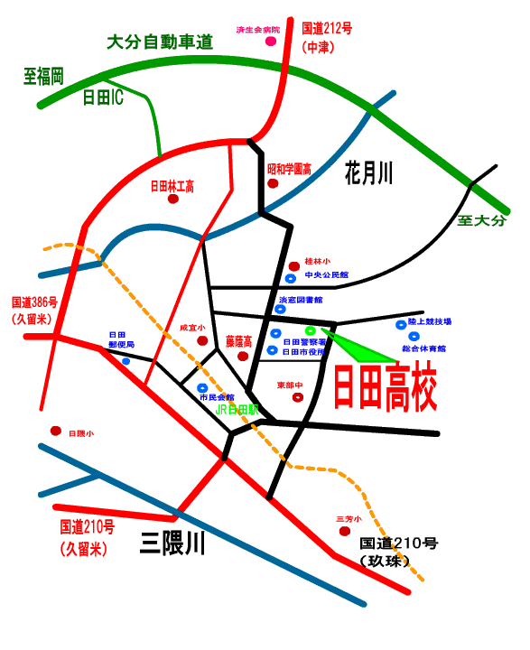
ＪＲ久大本線日田駅（北口）から約1.5ｋｍ（徒歩約1５分）
大分県立日田高等学校
平成２８年度ＳＳＨ事業 学校設定科目
「ＳＳコミュニケーション」 公開授業
平成２８年１０月２５日（火）
参加申込書
貴校名/所属
代表者名
TEL
FAX

参加者名
職 名 | 氏 名 | 備 考

申込〆切 平成２８年１０月１４日（金）
開け科学の扉
羽ばたけ未来の科学者たち
申し込み先
大分県立日田高等学校
〒 877－0025大分県日田市田島2丁目9-30
電話 0973－23－0166（代表）0973－28－5650（事務局）
FAX 0973－23－0167
HP http://kou.oita-ed.jp/hita/

